PEDIDO DE PROVIDÊNCIAS Nº 1316/2023
Recolhimento de resíduos na Rua Amantino Antônio Peteffi, em frente ao nº 386, no Bairro São Jorge.
Solicita-se que, após os trâmites regimentais, seja enviada cópia da presente proposição ao Poder Executivo, para que realize as seguintes providências:

Recolhimento de resíduos na Rua Amantino Antônio Peteffi, em frente ao nº 386, no Bairro São Jorge.

Novo Hamburgo, 18 de abril de 2023.
Vereadora Lourdes Valim
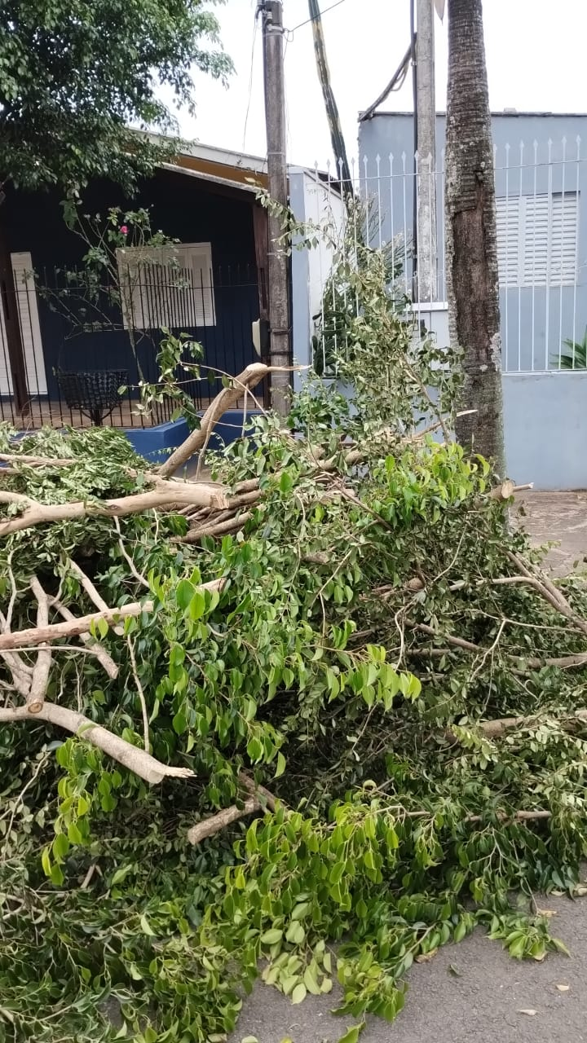

Obs.: Redação conforme original da autora.
/VM/AO

